○山陽小野田市地区防災会補助金交付規則
平成２４年４月１日
規則第４２号
改正 平成２５年４月１日規則第２６号
（目的）
第１条 この規則は、市内の地区防災会に対し、防災訓練を行う上で必要な経費等について予算の範囲内において、補助金（以下「地区防災会補助金」という。）を交付し、もって地区全体の防災意識の向上及び防災体制の充実を図ることを目的とする。
（定義）
第２条 この規則において、「地区防災会」とは、地域住民の日常生活の安全を図るため、地区防災活動を行うことを目的として、各地区で結成する組織をいう。
２ 前項第２号の各地区の範囲は、別に定める。
（地区防災会補助金の交付）
第３条 市長は、地区防災会に対し必要と認めた場合は、地区防災会補助金を交付することができる。
（地区防災会補助金の交付対象経費）
第４条 地区防災会補助金の交付対象経費は、次に掲げる経費のうち、市長が認めるものとする。
(1) 防災訓練の実施当日に要した経費
(2) 防災資機材等の整備に要した経費
（地区防災会補助金の額）
第５条 地区防災会補助金の額は、１００，０００円を上限とする。この場合において、前条第２号の経費については１０，０００円を上限とする。
２ 地区防災会補助金の額に１，０００円未満の端数が生じる場合は、これを切り捨てるものとする。
（交付の申請）
第６条 地区防災会補助金の交付を受けようとする地区防災会（以下「交付申請団体」という。）は、山陽小野田市地区防災会補助金交付申請書（様式第１号）及び山陽小野田市地区防災会防災訓練実施計画書（様式第２号）に次に掲げる書類を添付して、市長に提出しなければならない。ただし、同一の交付申請団体が地区防災会補助金の交付を申請することができるのは、同一の年度において１回に限るものとする。
(1) 地区防災会規約
(2) 必要経費の見込み一覧表
(3) その他参考書類
（交付の決定等）
第７条 市長は、前条に規定する交付の申請があったときは、その内容を審査の上、地区防災会補助金の交付又は不交付を決定し、山陽小野田市地区防災会補助金交付（不交付）決定通知書（様式第３号）により速やかに交付申請団体に対しその旨を通知しなければならない。
（変更の申請）
第８条 前条の規定により地区防災会補助金の交付の決定通知を受けた交付申請団体（以下「補助金交付団体」という。）で当該決定に係る申請の内容を変更し、又は中止しようとするもの（以下「変更申請団体」という。）は、山陽小野田市地区防災会補助金変更申請書（様式第４号）に必要書類を添付して市長に提出しなければならない。
（変更の承認）
第９条 市長は、前条に規定する変更申請があったときは、その内容を審査の上、変更の承認又は不承認を決定し、山陽小野田市地区防災会補助金変更承認（不承認）通知書（様式第５号）により速やかに変更申請団体に対しその旨を通知しなければならない。
（地区防災会補助金の請求及び交付）
第１０条 補助金交付団体は、地区防災会補助金の交付の決定に係る地区防災会防災活動が完了した場合は、速やかに、山陽小野田市地区防災会補助金交付請求書（様式第６号）及び山陽小野田市地区防災会防災訓練実施結果報告書（様式第７号）に次に掲げる書類を添付して、市長に提出しなければならない。
(1) 防災活動に要した経費の一覧表
(2) 領収書の写し
(3) その他参考書類（写真等）
２ 市長は、前項に規定する請求があったときは、速やかに、地区防災会補助金を交付するものとする。
（地区防災会補助金の返還）
第１１条 補助金交付団体が、偽りその他不正な手段により地区防災会補助金の交付を受けたときは、市長は、地区防災会補助金の交付の決定を取り消し、又は既に交付した地区防災会補助金の全部又は一部の返還を命ずることができる。
（雑則）
第１２条 この規則の実施に関し必要な事項は、別に定める。
附 則
この規則は、公布の日から施行する。
附 則（平成２５年４月１日規則第２６号）
この規則は、公布の日から施行する。

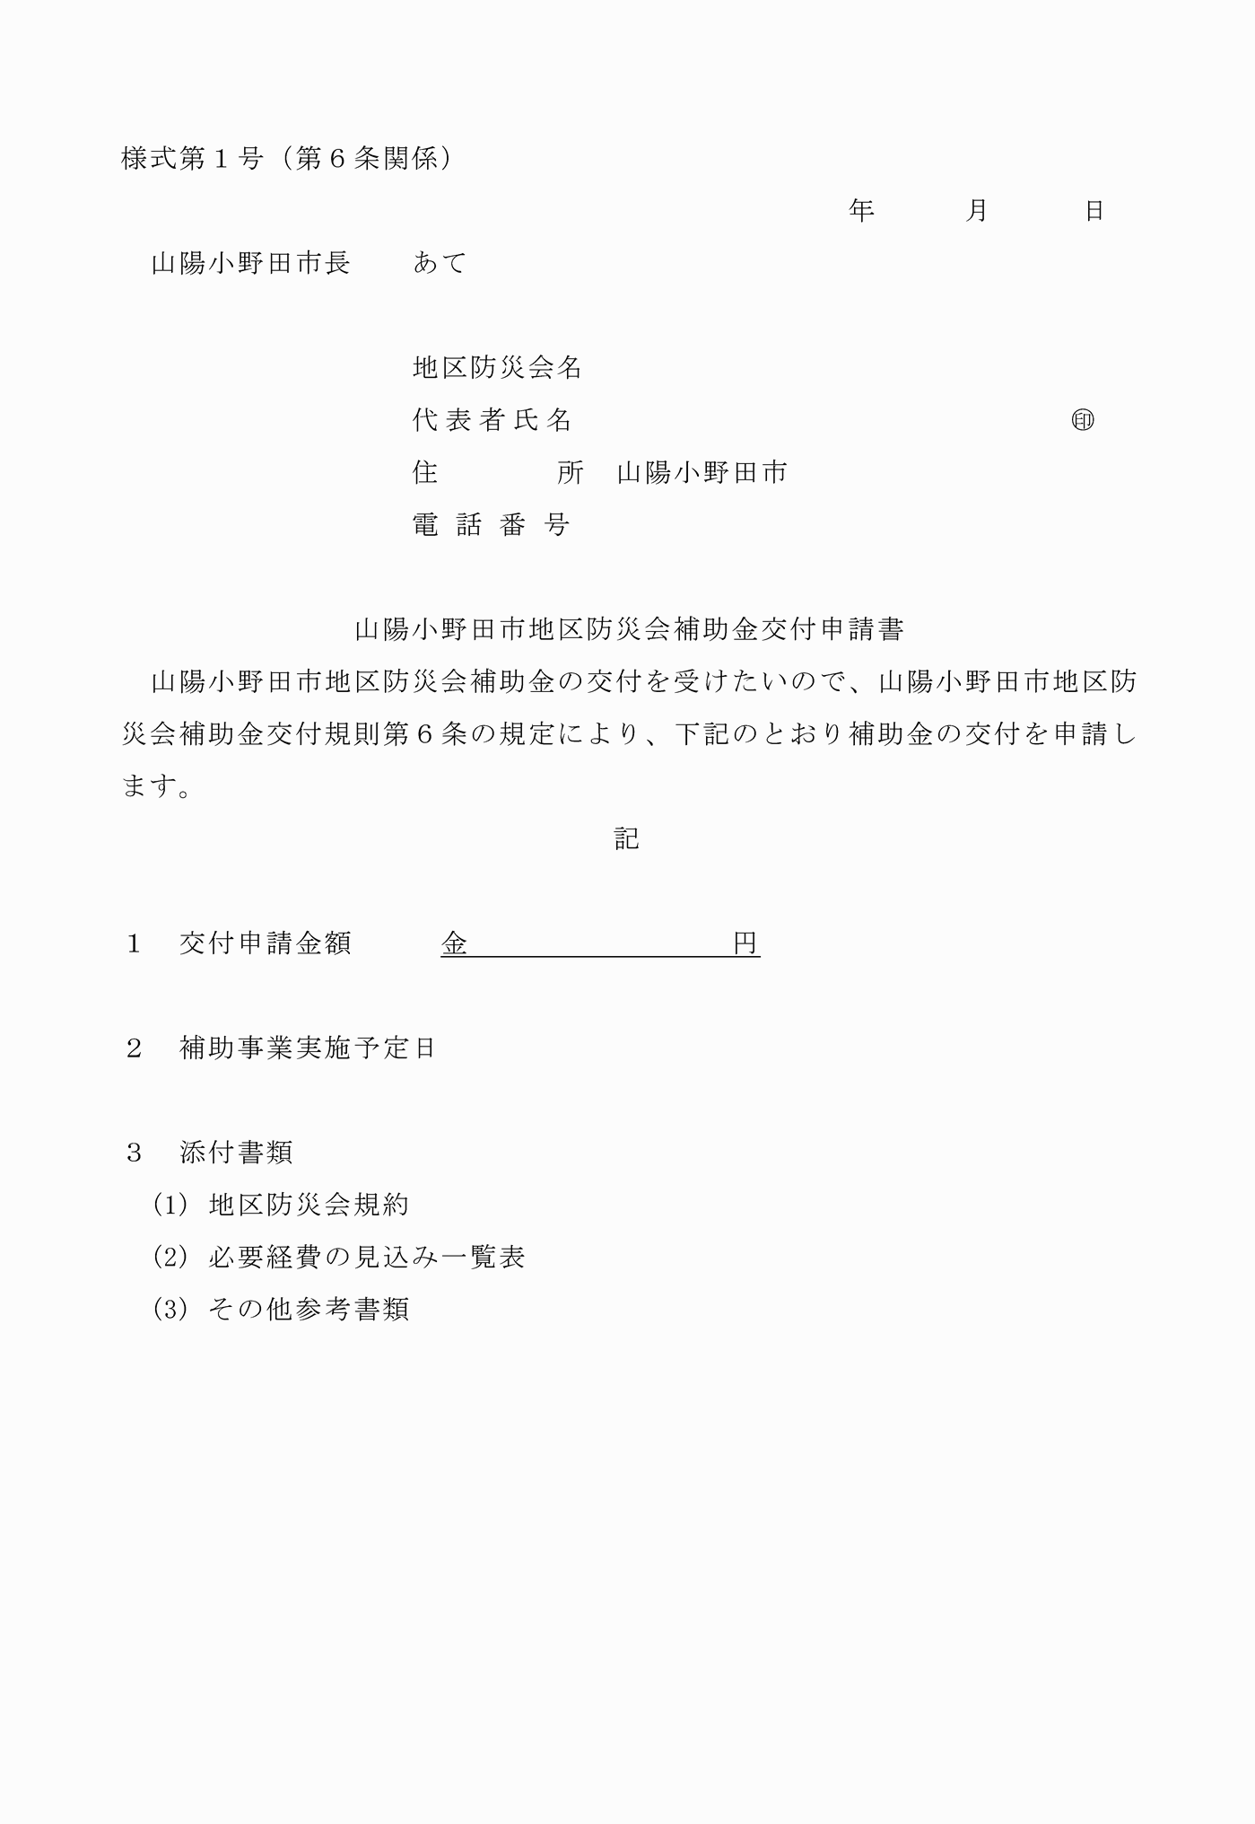

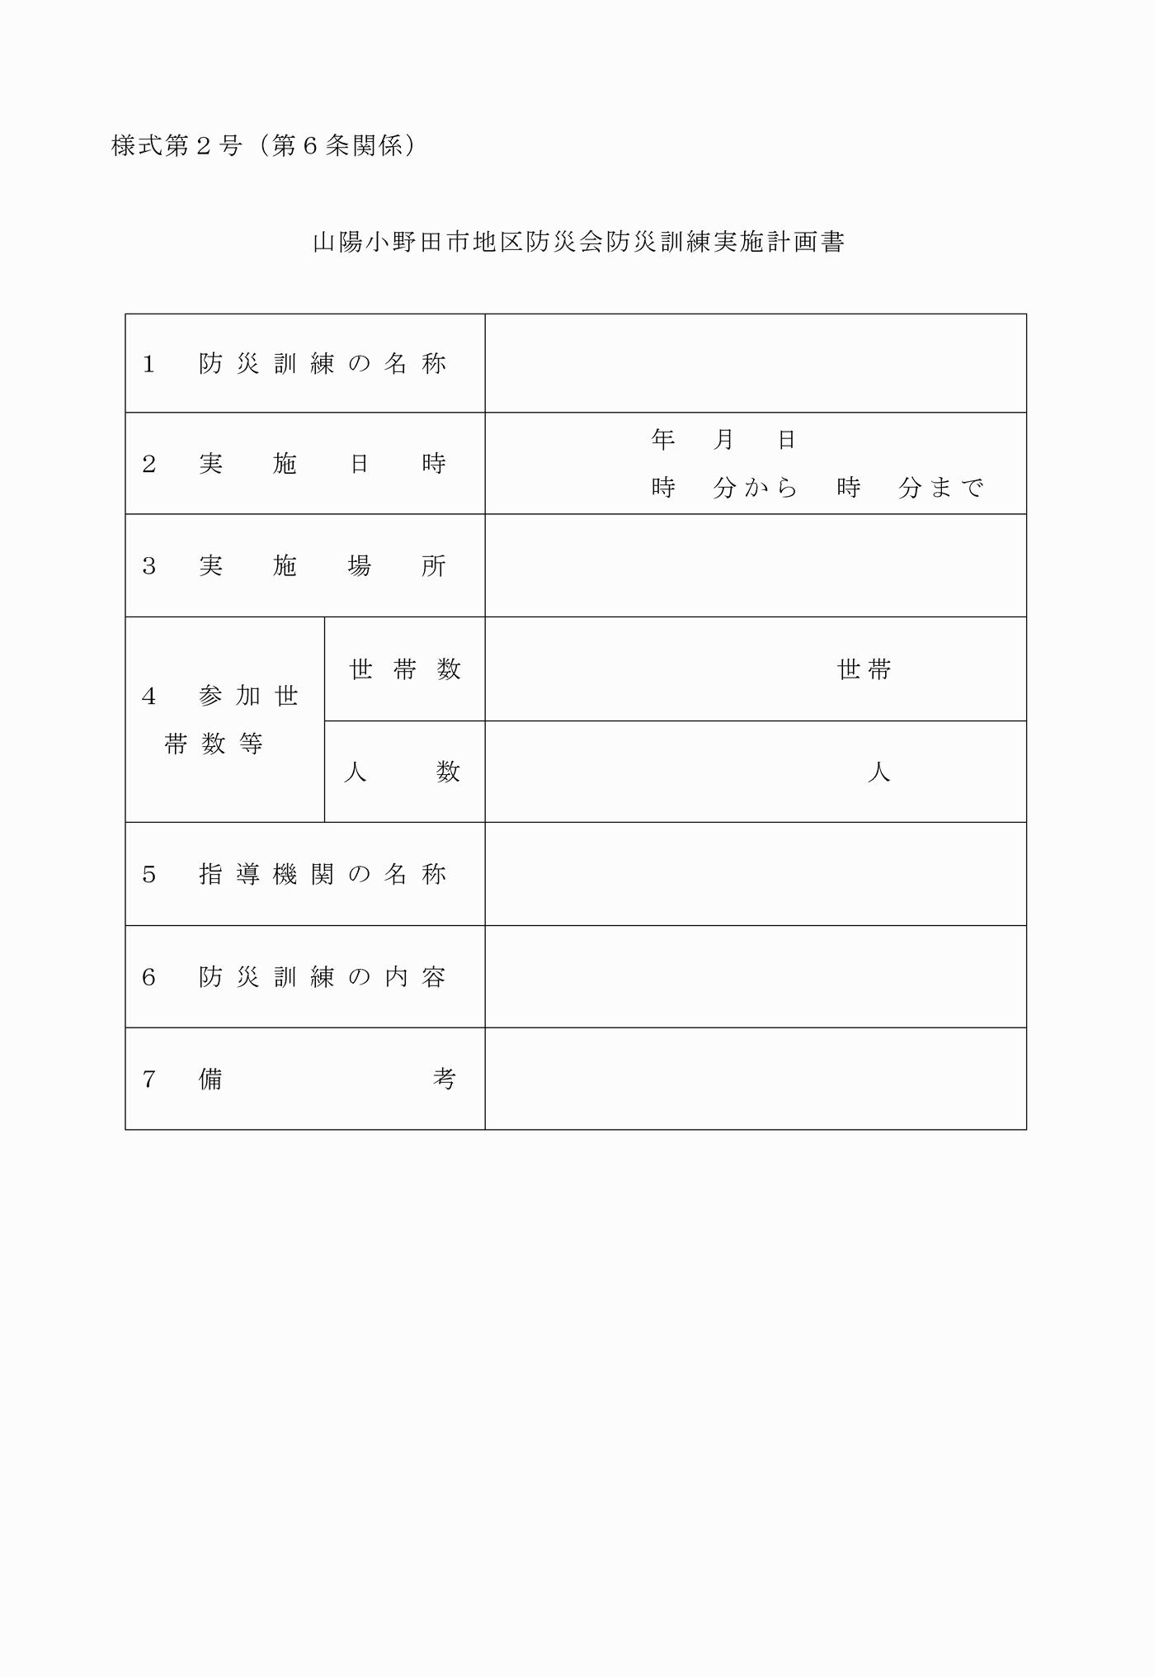

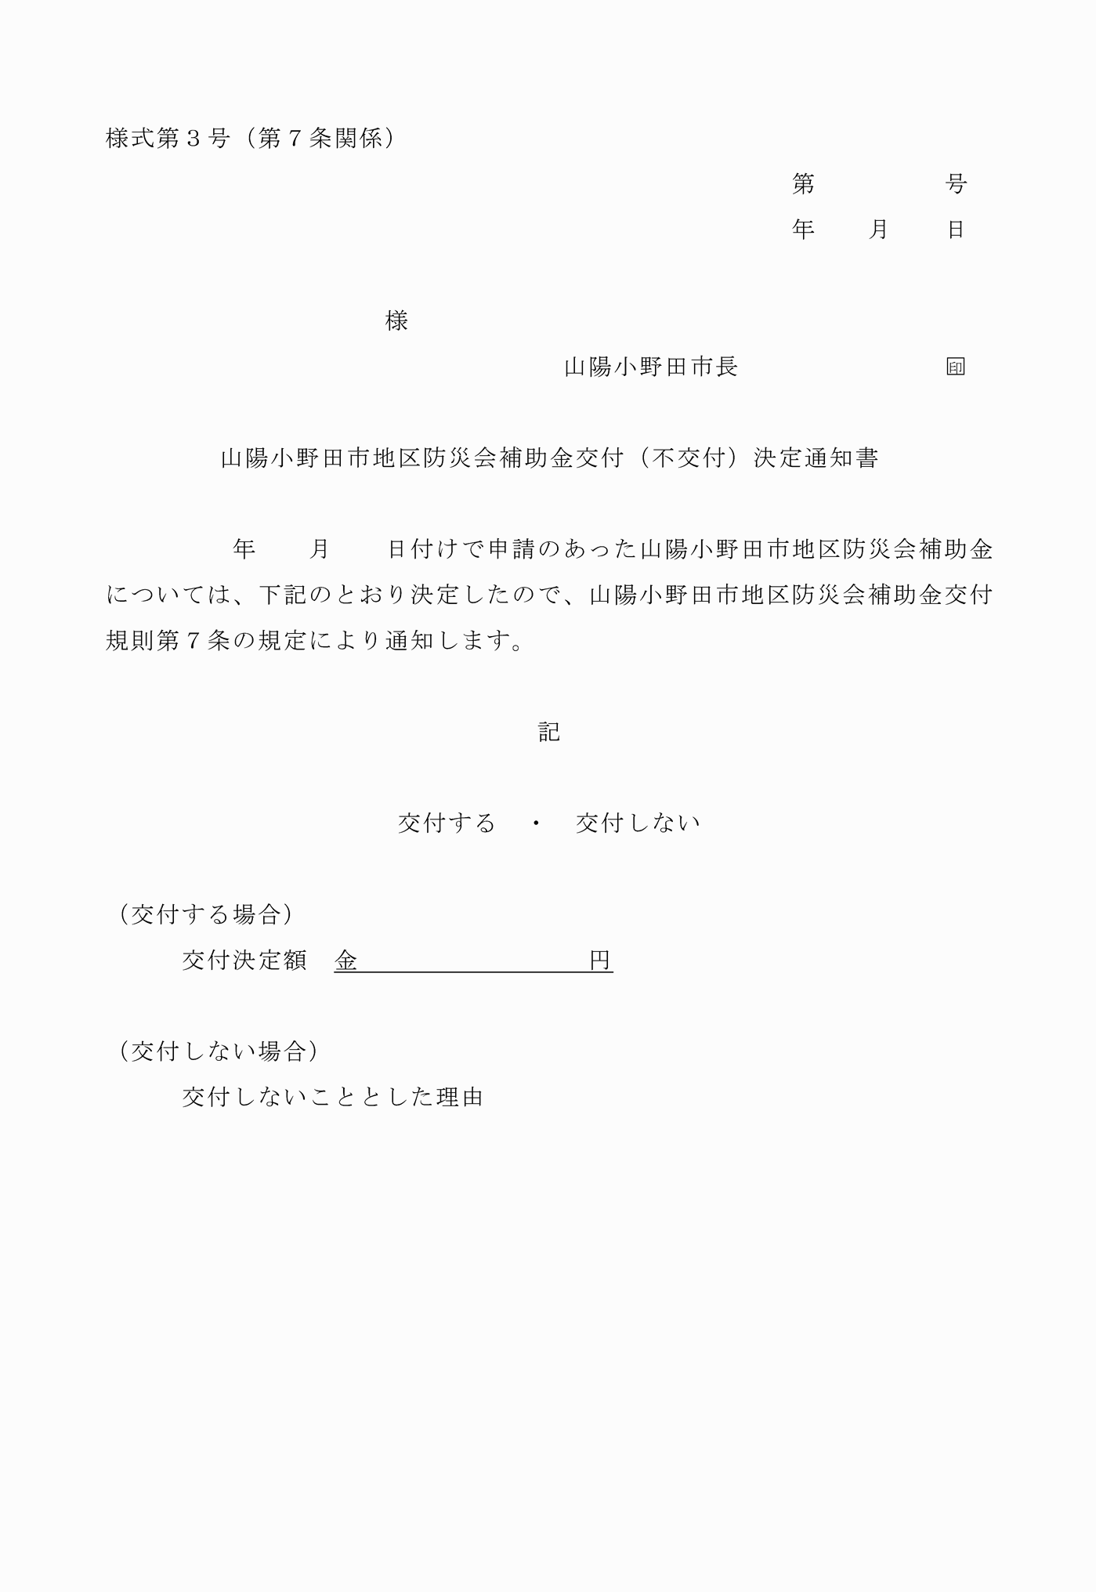

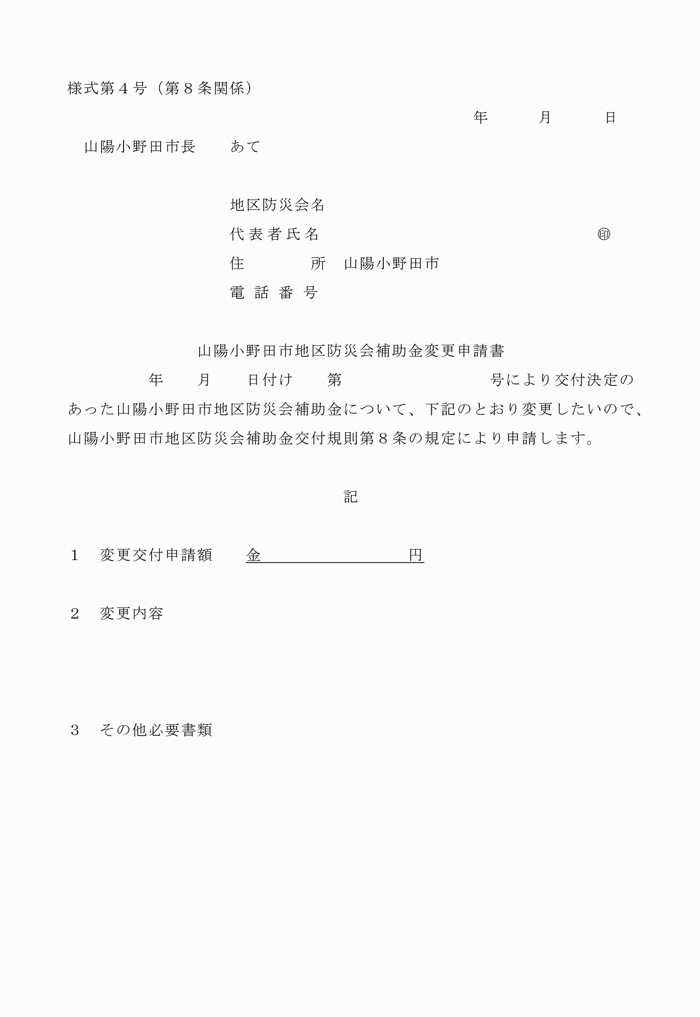

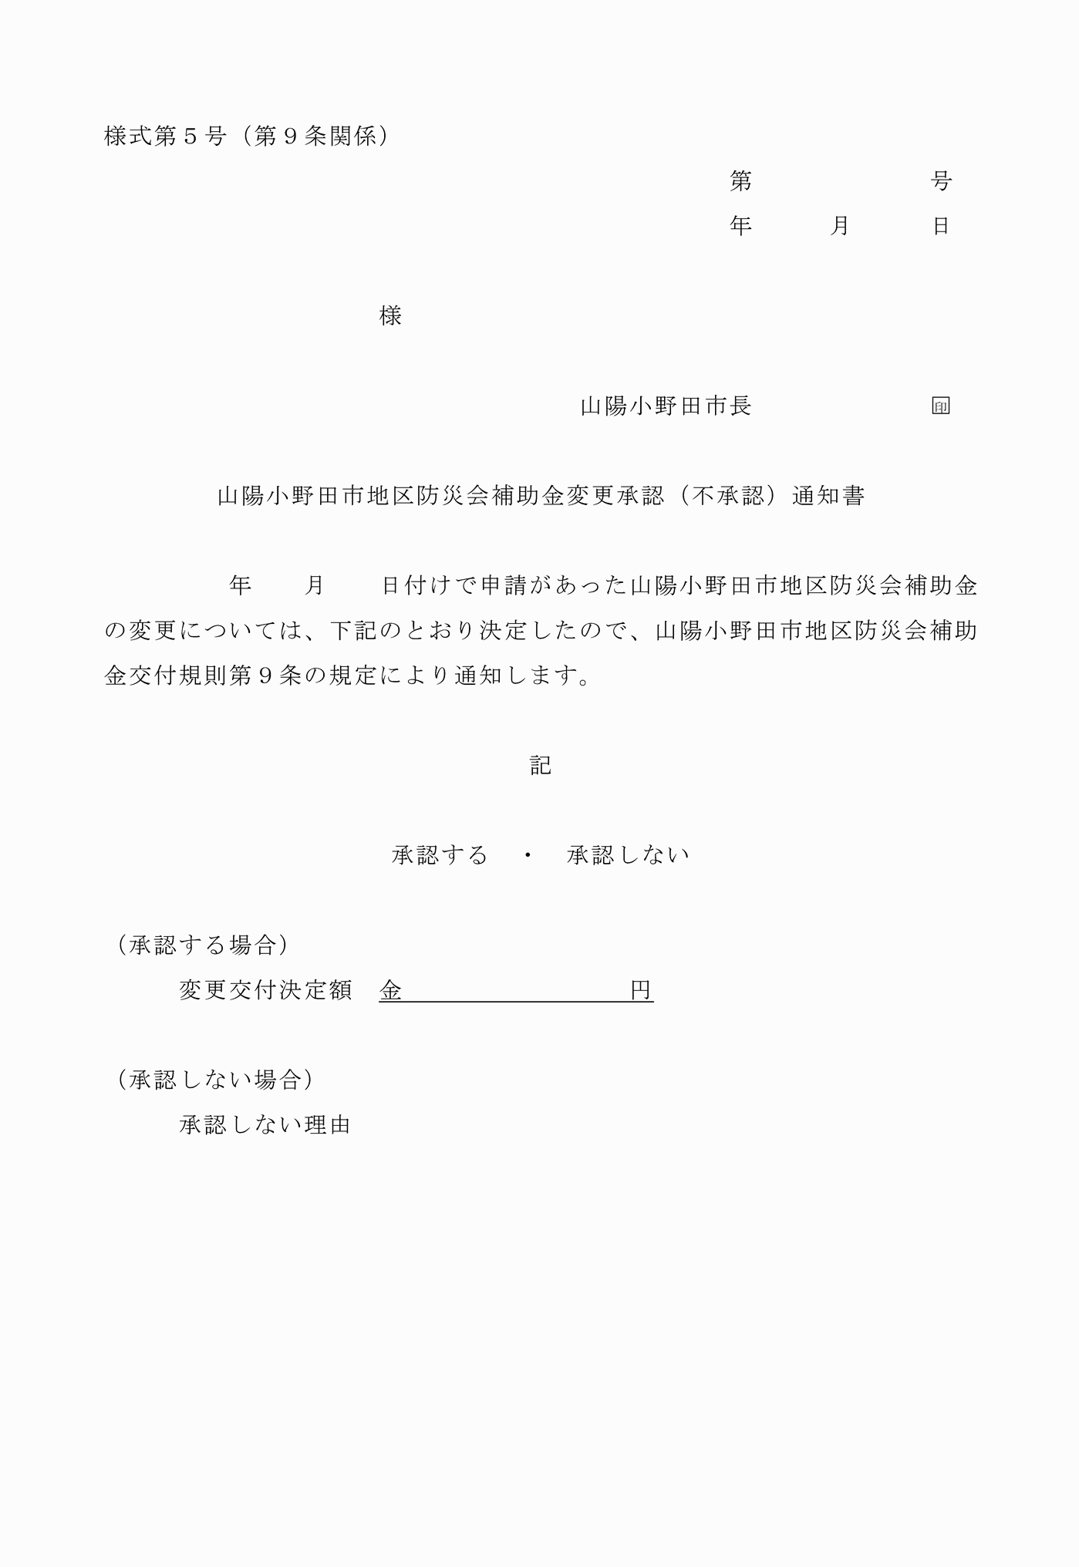

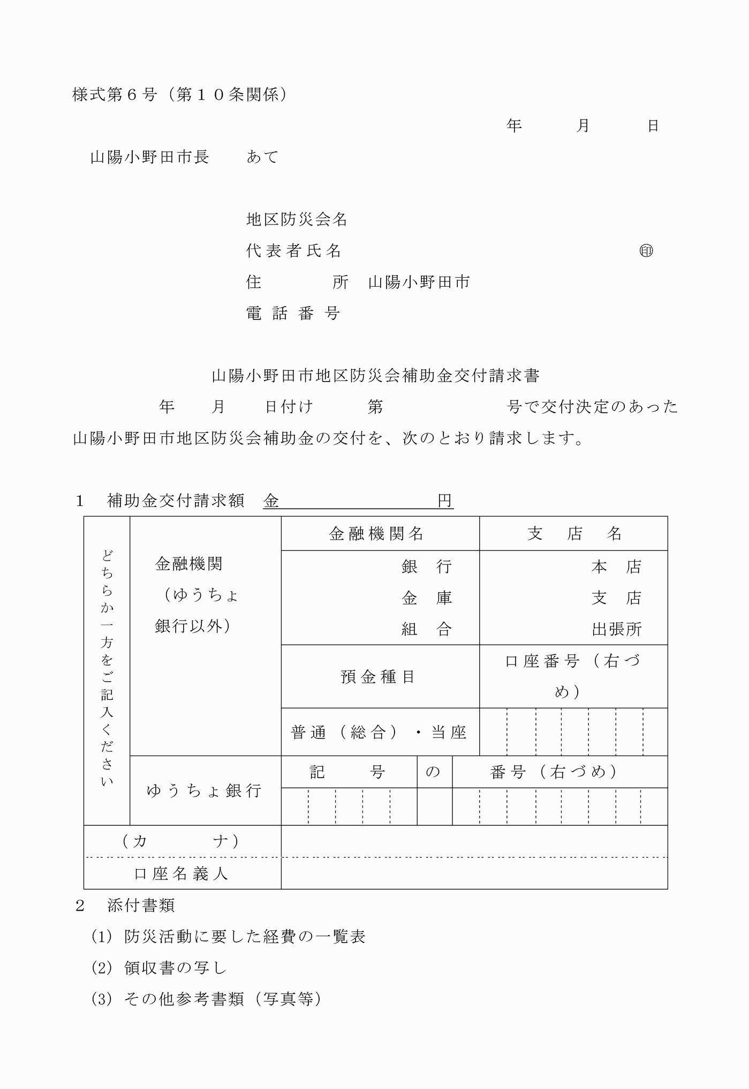

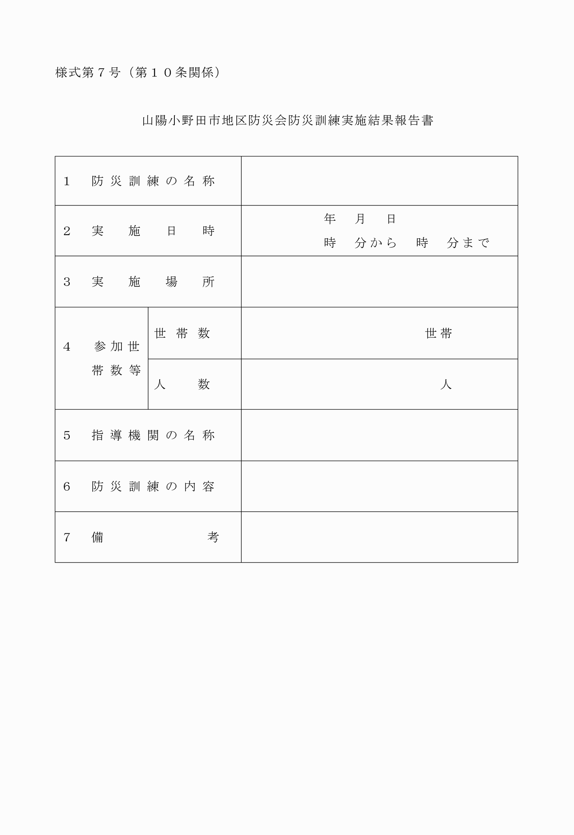

様式第１号（第６条関係）
様式第２号（第６条関係）
様式第３号（第７条関係）
様式第４号（第８条関係）
様式第５号（第９条関係）
様式第６号（第１０条関係）
様式第７号（第１０条関係）

